Завдання для асинхронного формату дистанційного навчання
на 27 травня 2022 року

1 клас
Навчання грамоти (читання). | Вірш - безкінечник ''Почнімо з кінця''. Спроба побудувати вірш-безкінечник.  https://www.youtube.com/watch?v=JQk-9AO3J1g  https://www.youtube.com/watch?v=feW2yUXXS8Q
Навчання грамоти  (письмо). | Закріплення вмінь писати вивчені букви, поєднувати їх у слова. Розвиток зв'язного мовлення.  https://www.youtube.com/watch?v=Gvg4p0XAZb4  https://www.youtube.com/watch?v=WUd7OSsCzqA  https://www.youtube.com/watch?v=rX6A3NxY_4M
ЯДС | Повторення та узагальнення вивченого.  https://www.youtube.com/watch?v=XF63AzFZbbU  https://www.youtube.com/watch?v=q-WqdNS8JL0
Логопедія | - Повторити логоритмічну вправу ,,Смішарики,,  https://m.youtube.com/watch?v=zsmMpEXYqqk  - Повторити музично-ритмічну вправу з елементами пальчикової гімнастики  https://m.youtube.com/watch?v=MybzxPg4c6c

2 клас
Українська мова | Тема: Повторення закріплення знань про речення.  Перейдіть за посиланням і опрацюйте тему:  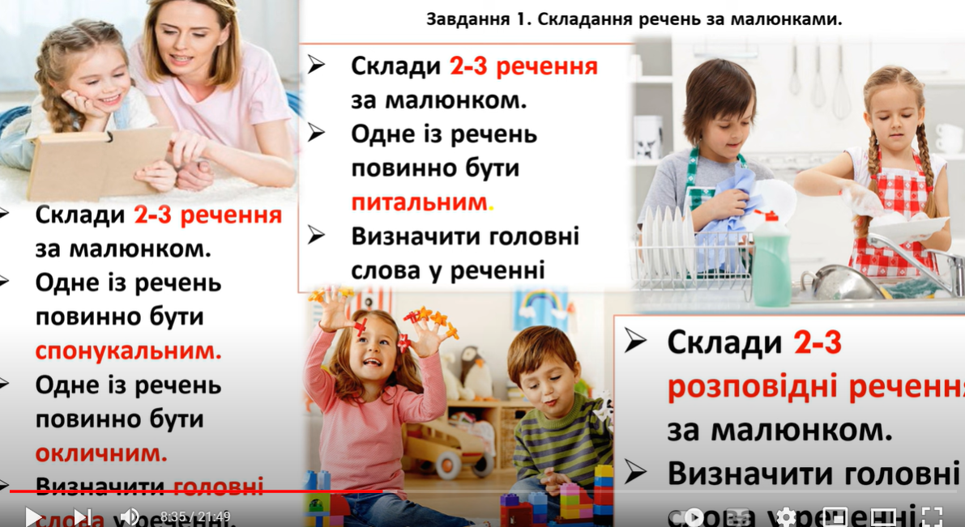  https://youtu.be/CK0RmLJXWq4
Читання | Мета: Країна Фантазія. Лідія Компанієць  «Чотири квіточки».  Перейдіть за посиланням і опрацюйте тему:  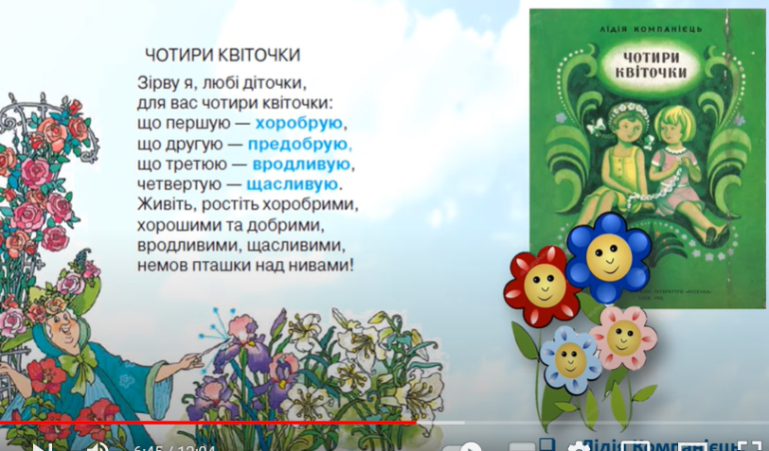 https://youtu.be/lrim1NhtTfQ
Англійська мова | Тема: «Одяг».  Перейдіть за посиланням і опрацюйте тему:  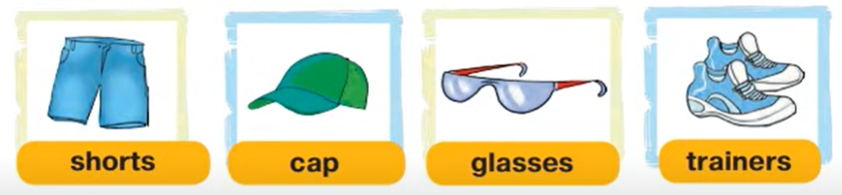  https://youtu.be/_59PYg1vZcY
Логоритміка | Вправи на релаксацію.  Вправа : “Пружинки”, “Кулька”.

3 клас
Укр. мова | Розрізняю тексти різних стилів Художній. Науково-популярний. Діловий  https://www.youtube.com/watch?v=BTTExXcsJ5k
Читання | Н.Олійник «Гончарики з Опішного», загадка-добавлянка  https://www.youtube.com/watch?v=-cTHMaB-k-4
Логопедія | - Повторити музично-ритмічну вправу з олівцями  https://m.youtube.com/watch?v=wRpD1EkrZK4  - Танок- руханка ,,Вверх і вниз,,  https://m.youtube.com/watch?v=pcLMi59Pqhw
Фізкультура | ЗРВ: https://youtu.be/-KGiS5KCfwI  Вправи з баскетбольним м’ячем: https://youtu.be/s134IGXJzks  https://www.youtube.com/watch?v=YD-JzPp9AVc  Вправи з рівноваги: https://youtu.be/Bz2L95t2G_M  Ігри на швидкість увагу: https://youtu.be/_r1sYE1W6FE  https://youtu.be/261vHD0Wevs

4 клас
Українська мова | Тема: Складаю есе.  Перейдіть за посиланням та опрацюйте тему:  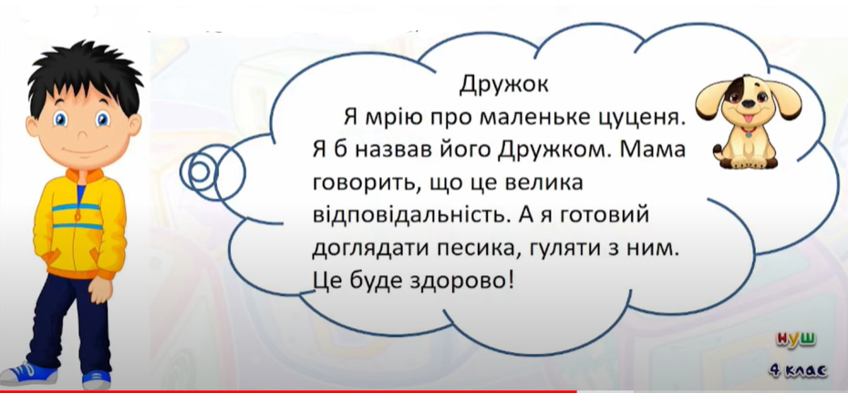  https://youtu.be/Q55V5Vekrus
Читання | Тема: : Повість Надійки Гербіш «Мандрівка із чарівним Атласом. Венеція».  Прочитайте першу частину повісті «Мандрівка із чарівним Атласом. Венеція»:  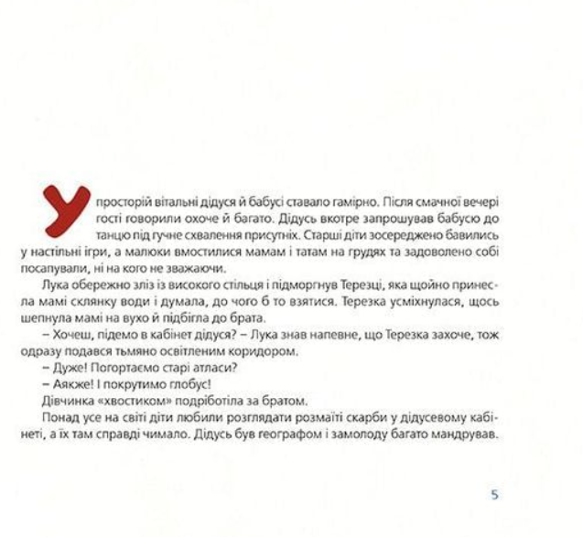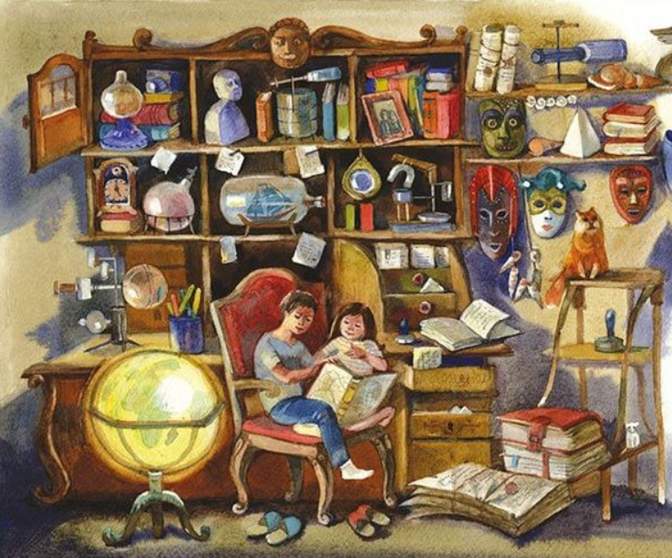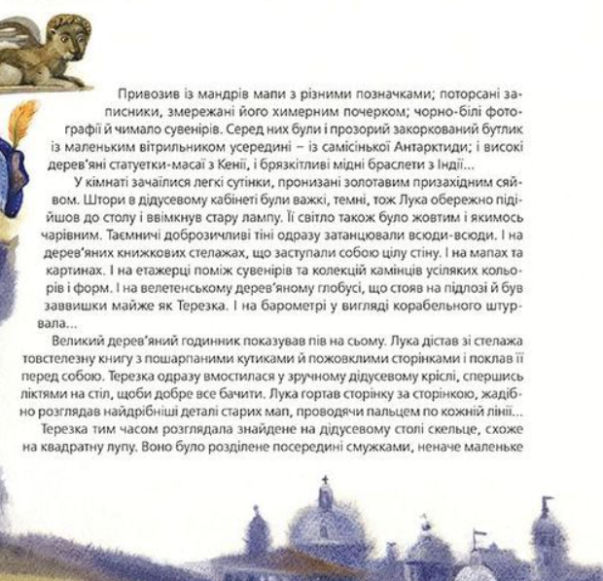  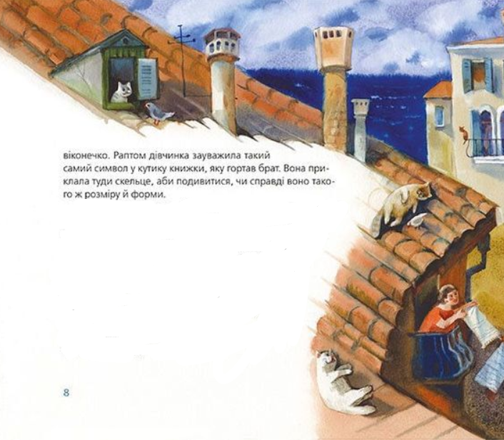
Англійська мова | Тема: "Happy hours".  Перейдіть за посиланням та опрацюйте тему:  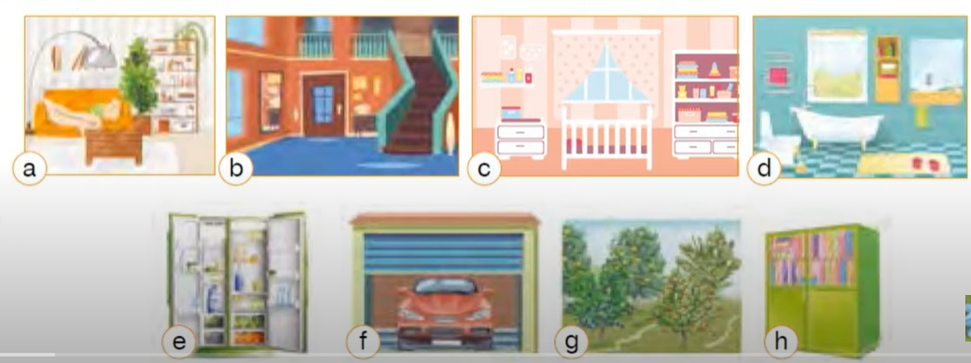  https://youtu.be/EzBv5YRzdJA
ЯДС | Тема: Відпочинок на природі.  Підручник: стор.151-154  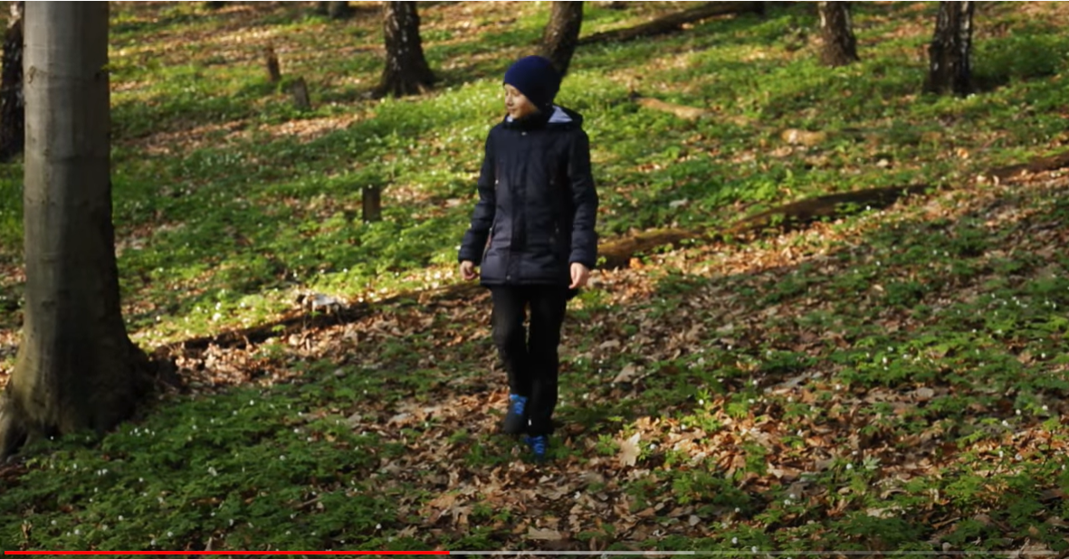  Перейдіть за посиланням та передивіться відео:  https://youtu.be/8apdbYw_ReY
Фізкультура | ЗРВ: https://youtu.be/-KGiS5KCfwI  Вправи з баскетбольним м’ячем: https://youtu.be/s134IGXJzks  https://www.youtube.com/watch?v=YD-JzPp9AVc  Вправи з рівноваги: https://youtu.be/Bz2L95t2G_M  Ігри на швидкість увагу: https://youtu.be/_r1sYE1W6FE  https://youtu.be/261vHD0Wevs

